Носкова Любовь Александровна
учитель физики КГУ «средняя школа- гимназия №12»
г.Талдыкорган

Суммативное оценивание за 2 четверть по физике (7 класс)

1.На каком из рисунков изображен вес тела?
рис.1 рис.2 рис.3 рис.4
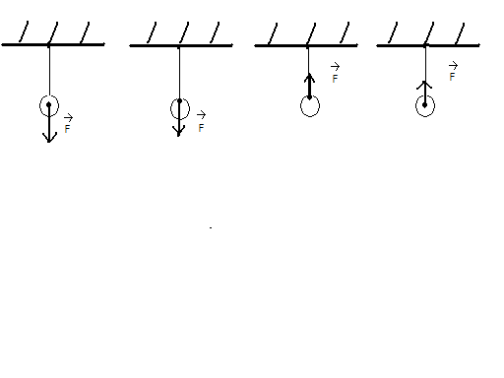
- 4
- 3
- 2
- 1
[1]
2.Мотоциклист резко поворачивает влево. Что происходит с пассажиром, сидящим сзади него?
А) отклоняется вправо
В) отклоняется влево
С) отклоняется назад
D) сидит прямо [1]

3.Приведите по одному примеру, когда инерция приносит вред и когда-пользу
_______________________________________________________ [1]
_______________________________________________________ [1]
4.Массы шаров одинаковы, но сделаны они из разных веществ. Вещество какого шара обладает наибольшей плотностью? Поясните ответ.
______________[1]
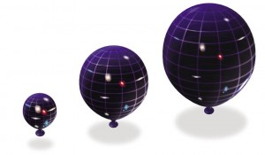 _______________________[1]
1 2 3 4
5.Опасно ли вождение автомобиля по обледеневшей дороге? Как можно предотвратить аварийную ситуацию?
______________ [1]
_______________________________________________________________ [1]
6.Недеформированная пружина имела длину 0,65 м. После того, как её растянули до 0, 8 м., в ней возникла сила упругости, равная 90 Н. Определите жесткость этой пружины.

[3]
7.На графиках показана зависимость силы упругости от деформации для двух разных пружин.
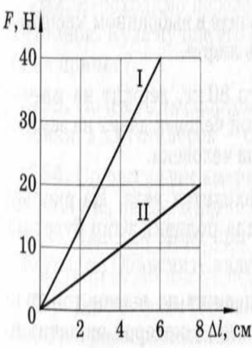
а) определите жесткость первой пружины
________________________________ [1]
b) определите жесткость второй пружины
_______________________________ [1]
c) определите жесткость какой пружины
больше и во сколько раз
_______________________________[2]
8.Рассмотрите рисунок и определите:
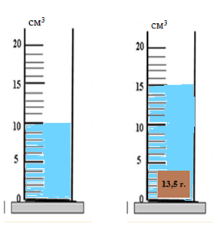
a)цену деления шкалы мензурки [1]

b) объем погруженного тела [1]

c) плотность материала, из которого сделано тело [1]

d) сколько таких грузиков нужно опустить в мензурку, чтобы первоначальный объем налитой в неё жидкости увеличился в 2 раза [2]

Схема выставления баллов

№ | Ответ | Балл | Дополнительная информация
1 | С | 1
2 | А | 1
3 | Катание на санках, коньках.  Вероятность получения травмы пассажирами при резком торможении транспорта или любые другие примеры инерции. | 2 | 1 балл ставится за каждый пример
4 | 1  При равных массах тело меньшего объема обладает большей плотностью | 1  1
5 | Да,опасноУвеличить силу трения между поверхностями шин автомобиля и дороги | 1  1
6 | Δl=l- l₀=0,15м.  k=F/Δl  k=90Н/0,15м=600 Н/м | 1  1  1
7 | a)k₁=F₁/Δl₁=666,66 Н/м  b)k₂=F₂/Δl₂=250 Н/м  c)k_{1>} k₂  k₁/ k₂=2,6 | 1  1  1  1 | допускается k₁=667 Н/м
8 | a)1*10⁻⁶м³  b)5*10⁻⁶м³  c)ρ=m/V=2700кг/м³  d)V=10*10⁻⁶м³  N=10*10⁻⁶м³/5*10⁻⁶м³=2 | 1  1  1  1  1 | Принимается ответ вне системы СИ
Всего баллов |  | 20

